**Experiment3**

1. 编写JSP程序，实现图4-24所示的简易计算器。要求：输入“第一个参数”，选择运算类型（+，-，*，/），输入 “第二个参数”后，按“计算”按钮，结果将显示在“结果”文本框中。

注意：程序需要对输入参数是否合法进行判断，例如参数是否为数字，除法时，除数不为0的判断。

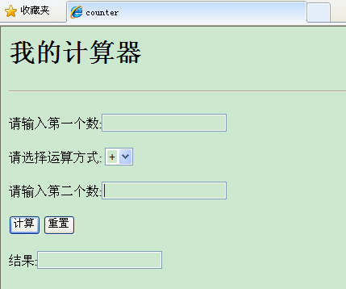

图4-24 简易计算器

输入参数不合法情况

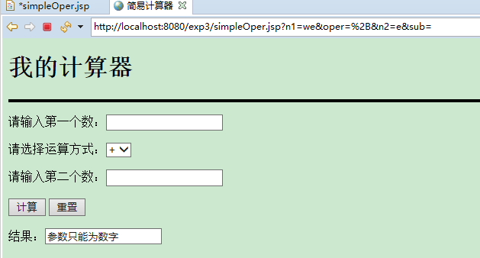

除数为0情况

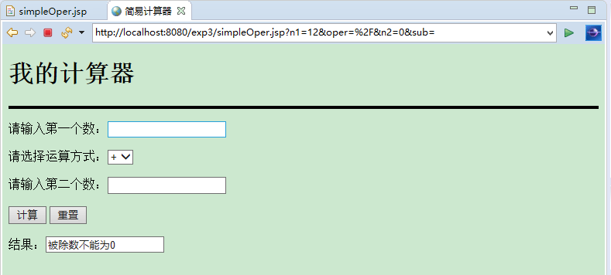

2. 编写一个JSP页面，将用户名和密码存放到会话中(假设用户名为“孤独求败”，密码为“123456”)，再重新定向到另一个JSP页面，将会话中存放的用户名和密码显示出来。(提示：使用response对象的sendRedirect()方法进行重定向。)

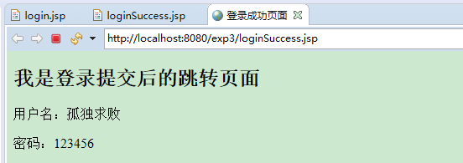

3. 编写一个JSP登录页面，可输入用户名和密码，提交请求到另一个JSP页面，该JSP页面获取请求的相关数据并显示出来。请求的相关数据包括用户输入的请求数据和请求本身的一些信息(比如请求使用的协议getProtocol() 、请求的URI request.getServletPath() 、请求方法request.getMethod() 、远程地址request.getRemoteAddr()等)。

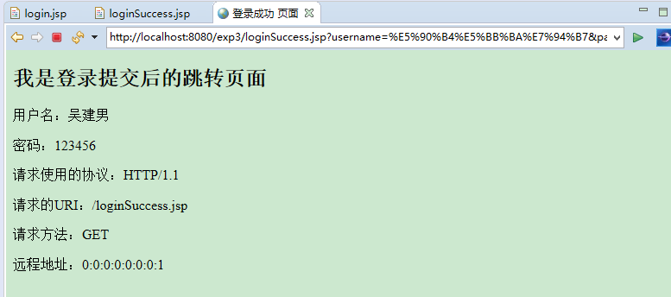

4. 利用隐式对象为某一网站编写一个JSP程序，统计该网站的访问次数。

一种情况是按照客户进行统计（按照浏览器进行统计，一个浏览器如果访问网站的话，就算一次访问，换句话说如果这个浏览器刷新多次网站的话，也算是一次访问）；

另一种情况是刷新一次页面，就算是一次访问。 要求用隐式对象去实现。

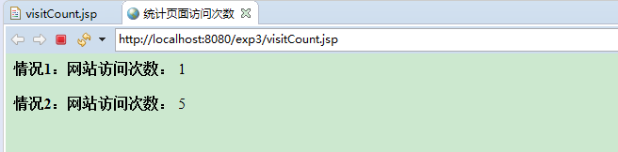

1. 页面跳转的两种方式(转发和重定向)区别及应用场景分析

<https://blog.csdn.net/liubin5620/article/details/79922692>

**区别：**

1、转发使用的是getRequestDispatcher()方法;重定向使用的是sendRedirect();

2、转发：浏览器URL的地址栏不变。重定向：浏览器URL的地址栏改变；

3、转发是服务器行为，重定向是客户端行为；

4、转发是浏览器只做了一次访问请求。重定向是浏览器做了至少两次的访问请求；

5、转发2次跳转之间传输的信息不会丢失，重定向2次跳转之间传输的信息会丢失（request范围）。

**应用场景分析：**

当提交产品表单的时候，执行保存的方法将会被调用，并执行相应的动作；这在一个真实的应用程序中，很有可能将表单中的所有产品信息加入到数据库中。但是如果在提交表单后，重新加载页面，执行保存的方法就很有可能再次被调用。同样的产品信息就将可能再次被添加，为了避免这种情况，提交表单后，你可以将用户重定向到一个不同的页面，这样的话，这个网页任意重新加载都没有副作用。使用重定向不太方便的地方是，使用它无法将值轻松地传递给目标页面。而采用转发，则可以简单地将属性添加到Model,使得目标视图可以轻松访问。由于重定向经过客户端，所以Model中的一切都会在重定向时丢失。